基于结构教学的小学生空间想象能力的案例研究 ”
教研活动研究记录表

课题 | 表面涂色的正方体 | 时间 | 2019.10.9
年级 | 一年级 | 人员 | 莫晓英
理论研究：空间想象力是人们对客观事物的空间形式（空间几何形体）进行观察、分析、认知的抽象思维能力，培养学生的空间想象力是小学数学教学的主要任务之一，同时也是难点之一。
课堂实践：
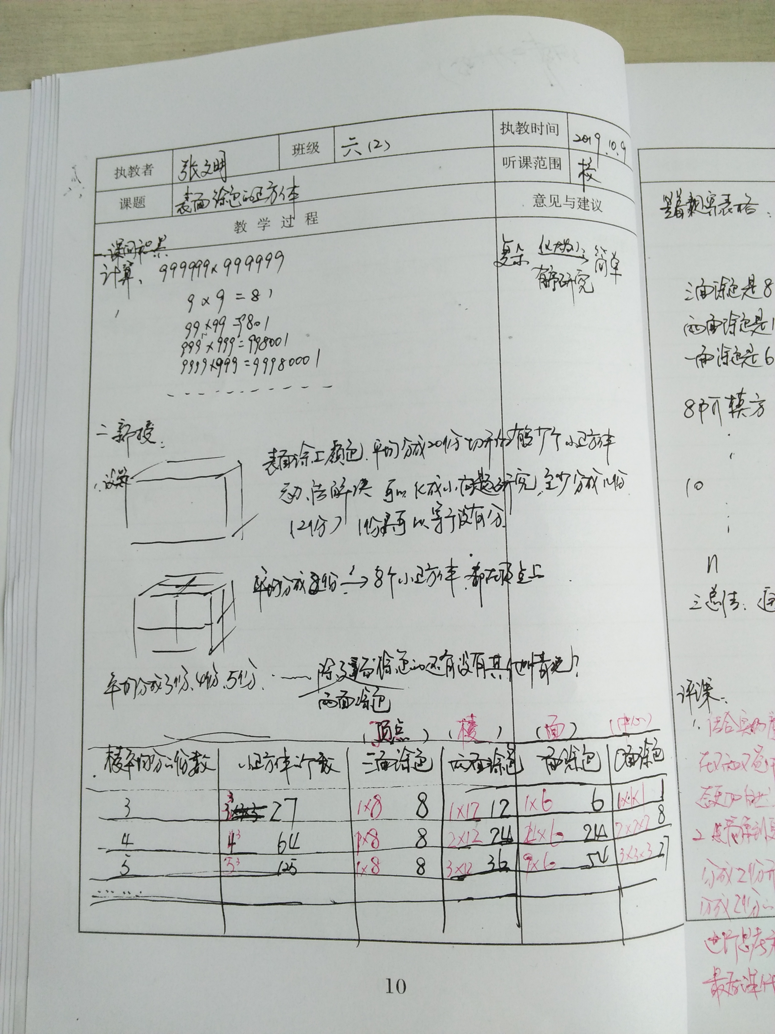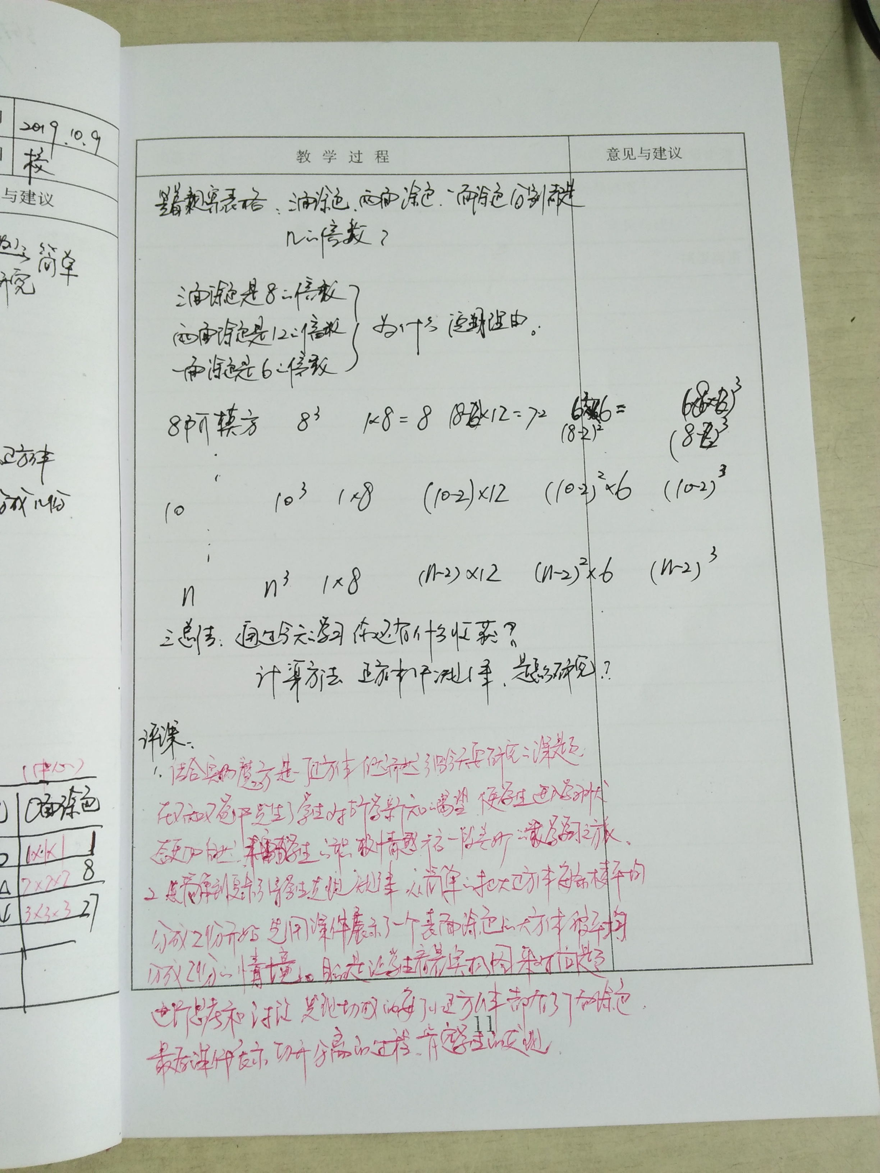

反思跟进：空间感知依赖于操作活动，这是由“空间与图形”知识内容的特点决定的。在教学中，可以让学生通过视觉、触觉等多种分析器官参与认知，从而积累丰富的空间感知，为空间观念的形成和发展打好基础。

